**限量独享匠心定制，全新奥迪RS 6 Avant GT全球首秀**

* **全新奥迪RS 6 Avant GT全球限量发售660台，中国市场拥有66台配额，预计2025年上市**
* **以传奇赛车奥迪90 quattro IMSA GTO为灵感，运用经典赛车涂装搭配大量碳纤维材质外观部件、全新的桶式座椅及专属内饰细节，并辅以专属GT标识及限量标号，将豪华稀缺设计与赛车基因融合，成为RS 6家族中最出众的明星车型**
* **凭借更加硬核的悬架系统、面向赛道的独家专属调校，全新奥迪RS 6 Avant GT拥有更加极致的性能表现，满足性能玩家一切所需**

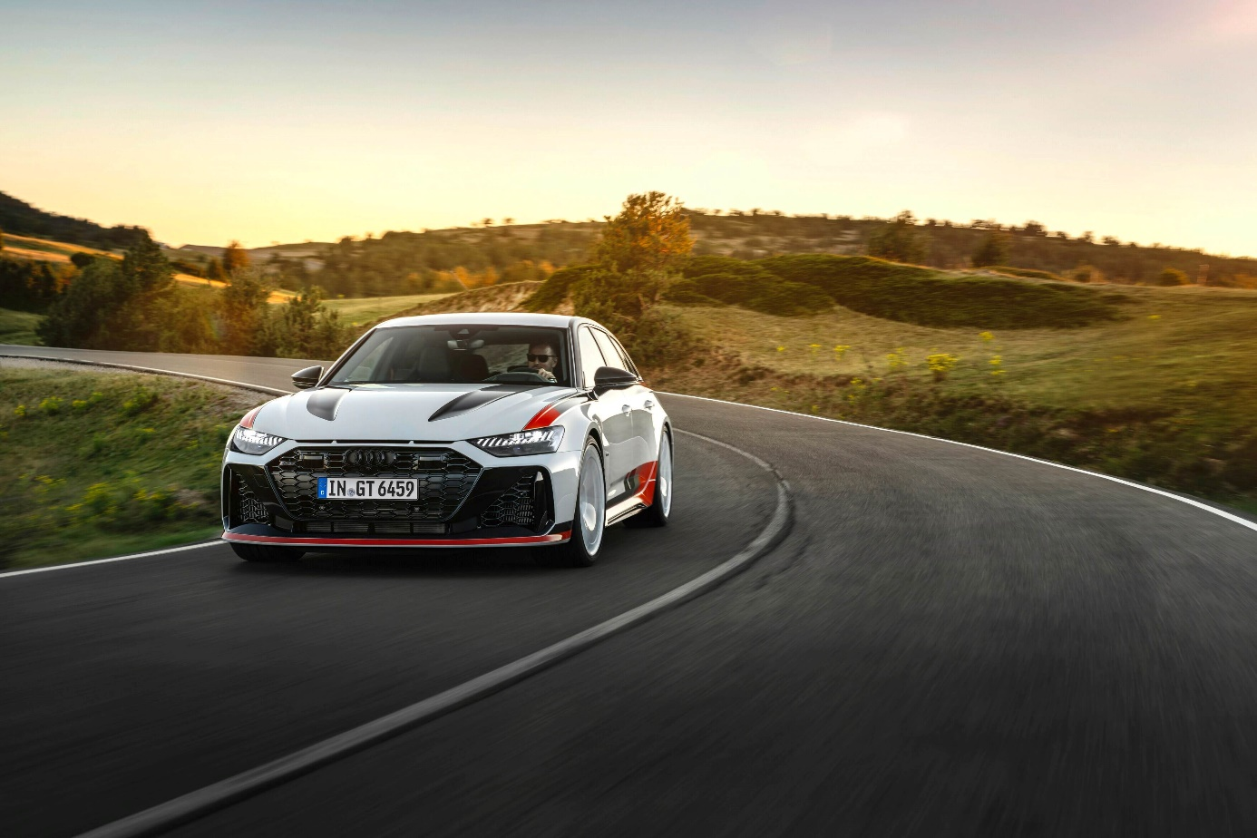

奥迪RS 6 Avant GT

**内卡苏姆/英戈尔施塔特，2024年2月6日——作为奥迪RS 6 Avant系列的巅峰之作，全新奥迪RS 6 Avant GT全球首次亮相，预计将于2025年引入中国市场，限量66台。这台特别版车型以传奇赛车奥迪90 quattro IMSA GTO为灵感，外观和内饰方面具有诸多独特细节，例如令人印象深刻的镂空式车顶扰流板、焕新设计的扩散器和设计别致的22英寸轮毂，彰显奥迪RS 6 Avant GT独家设计及在该车系中的独特地位。内饰方面的亮点包括高品质的桶型运动座椅、令人耳目一新的颜色搭配，还有点缀中控台的车辆限量序列号，完美诠释出这台全新性能旗舰的别致风范。此外，奥迪RS 6 Avant GT专属的轻量化可调式螺旋弹簧悬架以及位于后轴且经过特别调校的quattro运动型差速器让驾驶体验更为精准锐利。搭载的V8双涡轮增压发动机输出功率可达463千瓦（630马力），在2,300至4,500转/分区间内的扭矩可达850牛·米，百公里加速仅需3.3秒。**

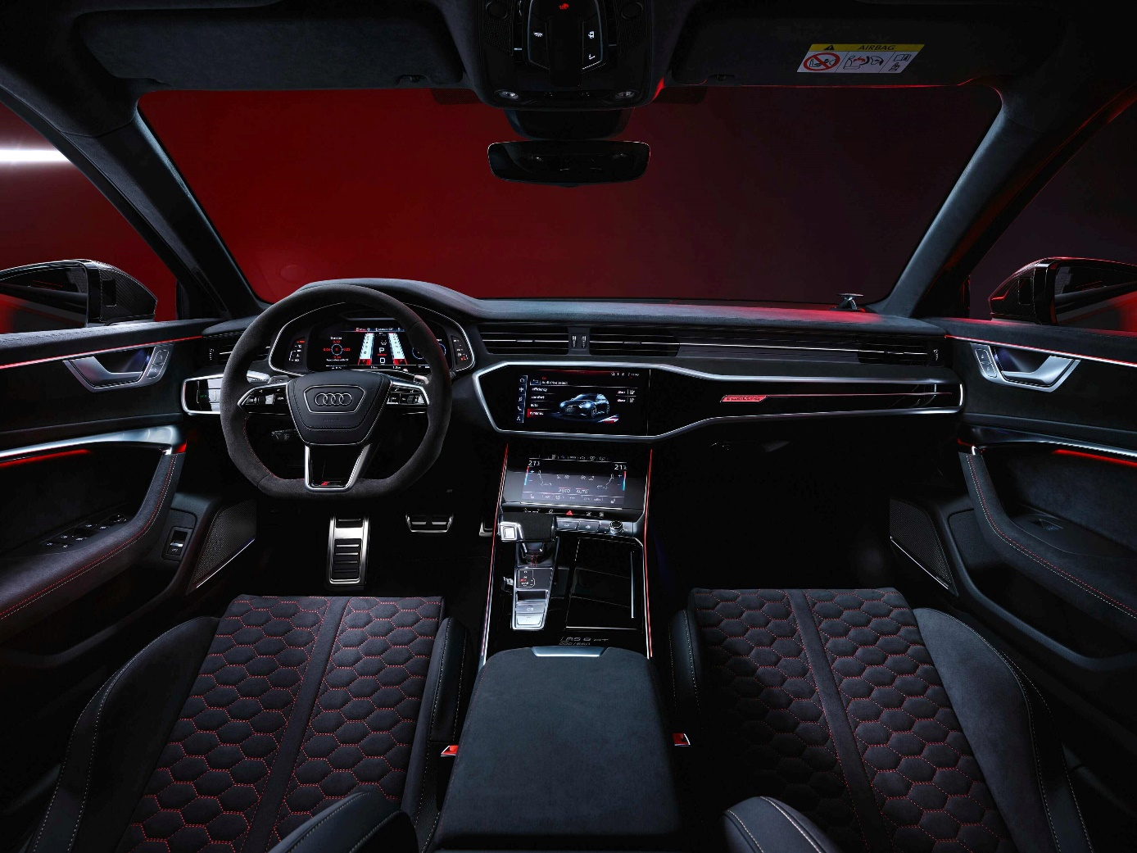

奥迪RS 6 Avant GT内饰细节

**致敬经典，以设计重现奥迪IMSA 90 GTO赛车辉煌**

全新奥迪RS 6 Avant GT能够从同系列的RS 6 Avant基础版和RS 6 Avant performance版本中脱颖而出，要归功于源自奥迪90 IMSA GTO赛车的瞩目外观，其醒目的前脸设计就受到奥迪90 IMSA GTO赛车启发。一体式进气格栅和侧进气口全部采用高光黑饰面，使车辆看起来更低矮、更宽阔。前裙板的垂直翼片、全新设计的格栅网格，以及整合于保险杠中的极具力量感的前分流器，令车辆外观更加锋锐。奥迪运动有限公司为这款车打造了了全新设计的碳纤维引擎盖，独一无二的表面处理使引擎盖的碳纤维材料观感十分抢眼，并与独特的车身涂装一起塑造了赛车般的外观风格。尺寸硕大的22英寸前侧轮毂后方的整合式导风口可降低轮拱内的气压，并改善制动器冷却效果。与引擎盖一样，前轮位置的翼子板也首次完全由碳纤维制成，这既是车辆本身的独特亮点，也是奥迪生产部门的匠心制造。

侧裙的门槛镶嵌、高光碳纤维制成的外后视镜壳和22英寸6辐轮毂共同勾勒出奥迪RS 6 Avant GT独一无二的侧面轮廓。车尾处，黑色的“RS 6 GT”字样令这款特别版车型卓尔不群，尾箱门也采用特别设计，从视觉上降低装载边缘，功能强大的扩散器上竖向居中安装的反光板使车辆尾部显得更宽阔，源自赛车运动的双层翼片设计灵感独具匠心。为了使车身轮廓更加扁平、更具动感，全新奥迪RS 6 Avant GT成为了RS 6 Avant系列中首个取消车顶行李架的车型。

奥迪RS 6 Avant GT为用户提供两种不同颜色的专属涂装。第一种涂装为阿科纳白（Arkona White）漆面，结合奥迪运动经典的黑色、灰色和红色色调，前后车型标识的颜色与涂装颜色统一。同时，为搭配第一种涂装配色，造型独特的轮毂为高光白色。第二种涂装为黑色和灰色色调，可搭配纳多灰（Nardo Grey）或传奇黑（Mythos Black）。奥迪运动有限公司为采用这款涂装的车型提供高光黑或哑光黑的轮毂。一体式进气格栅和车尾处的四环标志以及车型标识均为标配黑色。奥迪RS 6 Avant GT共有5种车漆供选择：阿科纳白（Arkona White）、纳多灰（Nardo Gray）、星辰灰金属漆（Chronos Gray Metallic）、苍原棕金属漆（Madeira Brown Metallic）和传奇黑金属漆（Mythos Black Metallic）。

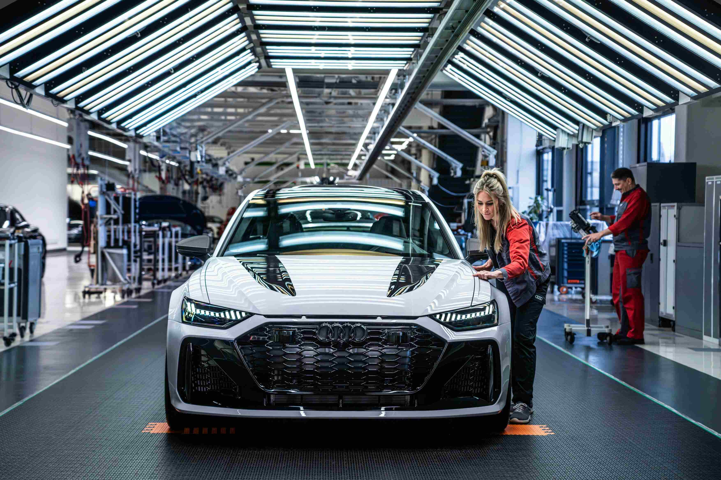

每辆奥迪RS 6 Avant GT的最终漆面质量把控在奥迪Böllinger Höfe工厂的光隧道中完成

奥迪RS 6 Avant GT标配RS风格plus套件，内饰以黑色为基础，多处采用专属定制的红色和铜色装点，例如方向盘缝线、中控台两侧、中央扶手、车门扶手和带有“RS 6 GT”字样的地垫。同样的配色也应用在了由皮革与Dinamica材料打造的全新RS桶型运动座椅，以及头枕下方的“RS 6 GT”字样上。座椅中央的蜂窝形缝线采用亮眼的亮红色，而桶型座椅的外缝线则为铜色。

扶手、仪表板、中控台及两侧和车门腰线均采用黑色Dinamica超细纤维，饰边则采用深黑色Dinamica超细纤维，也可选配碳纤维斜纹样式，深红色的安全带格外引人注目。作为特别设计，中控台上印着660辆限量车的序列号。

**全面升级，成就极致之上更进一步运动性能表现**

全新奥迪RS 6 Avant GT输出功率可达463千瓦（630马力），最大扭矩可达850牛·米，相比奥迪RS 6 Avant基础款，新车型的输出功率增加了22千瓦（30马力），扭矩增加了50牛·米。全新奥迪RS 6 Avant GT作为该系列的先锋车型，百公里加速仅需3.3秒，比基础款奥迪RS 6 Avant快0.3秒；静止加速至200公里/小时仅需11.5秒，比基础款奥迪RS 6 Avant快0.5秒。全新奥迪RS 6 Avant GT最高时速为305公里/小时，且标配RS陶瓷制动系统。

奥迪RS 6 Avant GT搭载的4.0升TFSI发动机借助换档速度更快的标准8速Tiptronic变速箱，将澎湃的动力传递至quattro全时四驱系统。奥迪RS 6 Avant GT采用与奥迪RS 6 Avant performance相同的自锁式中央差速器。该配置格外轻盈紧凑，以40:60的比例把动力精准分配至前后轴。如遇车轮打滑，更多驱动扭矩将自动分配至牵引力更强的车轴，前轴最多可分配70%的扭矩，后轴最多为85%。经过改进的中央差速器可改善驾驶动态，显著提高转弯精准度，并减少极限状态下的转向不足。

为了使奥迪RS 6 Avant GT进一步区别于其它RS车型，位于后轴的quattro运动型差速器经过了特别调校。新参数侧重于提高敏捷性，并在“动态”驾驶模式下，使动力分配偏向后轴。用户将可受益于运动、中性和高精度的操控。奥迪RS 6 Avant GT是首个标配可调式螺旋弹簧悬架的奥迪车型，也是唯一标配该配置的车型。相较于基础款奥迪RS 6 Avant，该悬架系统可使车身高度降低10毫米，实现动感与舒适性的和谐统一。更高的弹簧刚度、三路可调式减震器和更高刚性的稳定杆（前后轴的刚度分别提高30%和80%）可有效减少车身侧倾，并显著提升驾驶乐趣。为方便客户进行个性化调节，车辆内还配备了必要工具和相应说明。客户也可订购带有动态驾驶控制系统（DRC）的RS运动悬架增强版，或是RS自适应空气悬架。

全新高性能德国马牌“Sport Contact 7”285/30 R22轮胎可确保优异抓地力表现，不论路面干燥还是潮湿，都能提供更为出色的抓地力，并且减少高速转弯时的转向不足，在整个车速范围内全面提高操控精准性。此外，这款轮胎还可让百公里制动距离缩短最多两米。

**超跑团队匠心高定，全球限量660台**

全新奥迪RS 6 Avant GT车型的另一个独特之处在于，与常规奥迪RS 6 Avant车型不同，它并非完全在奥迪内卡苏姆工厂的生产线上进行组装。660辆限量款汽车在完成车身组装和喷漆后，会被送往临近的奥迪Böllinger Höfe工厂。这家工厂还负责奥迪R8、奥迪e-tron GT quattro和奥迪RS e-tron GT的生产。充分的传奇跑车制造经验为奥迪RS 6 Avant GT的最终装配提供了绝佳条件。七位经验丰富的专业人员在专门为这一特别版车型设立的装配工位上，耗时一天完成最后的装配和调试工作。所有GT车型的专属部件均由手工精心装配，其中包括引擎盖、保险杠、门槛板、双前翼子板、前后裙板和可调式螺旋弹簧悬架，以达到最佳的制造水平。

**奥迪（中国）企业管理有限公司**

柳润家 先生

电话：+86 10 6531 3255

E-mail: [Runjia.Liu@audi.com.cn](mailto:Runjia.Liu@audi.com.cn)

如需更多媒体资料，请登录奥迪中国新闻中心：



–完–

**关于奥迪**

奥迪集团凭借奥迪、宾利、兰博基尼、杜卡迪品牌，成为最成功的高端及超豪华汽车和摩托车制造商之一。奥迪集团的分支机构遍布全球100多个市场，并在全球12个国家设有21个生产基地。

奥迪品牌2022年的客户交付量达161万辆，宾利品牌的客户交付量达15,174辆，兰博基尼品牌的客户交付量达9,233辆，杜卡迪品牌摩托车的客户交付量达61,562辆。在2022财年，奥迪集团总销售收入达618亿欧元，营业利润达76亿欧元。目前，奥迪在全球拥有超过87,000名员工，其中超过54,000人在德国总部。凭借品牌吸引力、新产品、创新出行理念以及其他优质服务，奥迪集团正在系统性地向可持续个人高端出行提供者转型。